参考答案

- 填空（共10分，每空格1分）
（1）单向导电特性 （2） 合上 （3）断开 （4）真值表 （5）与 （6） （7）非
（8）多谐振荡器 （9）施密特触发器 （10）单稳态触发器
得分
二、选择（共15分，每小题1分）
1 | 2 | 3 | 4 | 5 | 6 | 7 | 8 | 9 | 10 | 11 | 12 | 13 | 14 | 15
A | D | C | B | A | C | A | B | C | D | B | C | D | C | C

三 三、判断（每小题1分）(正确的用+表示，错误的用-表示)
得分

得分
四、分析（共35分）
1 | 2 | 3 | 4 | 5 | 6 | 7 | 8 | 9 | 10
+ | - | + | - | + | + | - | - | - | +
1.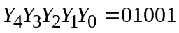和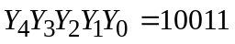。
该电路完成原码->补码转换。
2. 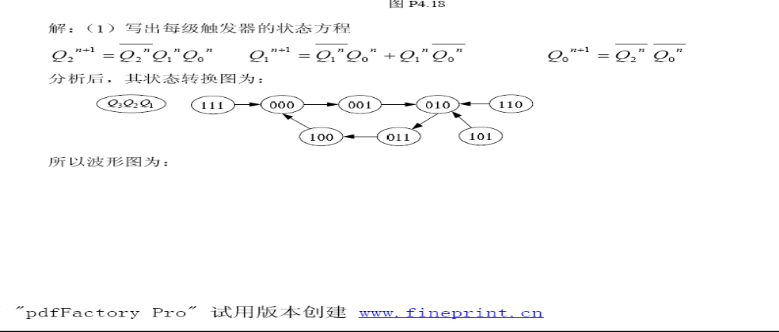

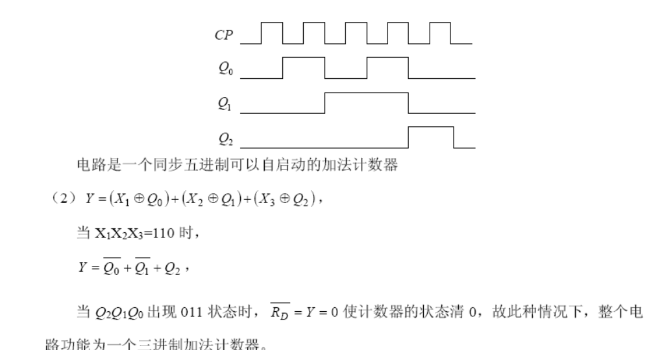
3.X=0 为八进制计数器，X=1为五进制计数器

五、设计（共30分）
1.解：设变量A、B、C表示三个人，逻辑1表示某人在场，0表示不在场。F表示警报信号，F=1表示报警，F=0表示不报警。
根据题意义，列出真值表

A B C | F
0 0 0  0 0 1  0 1 0  0 1 1  1 0 0  1 0 1  1 1 0  1 1 1 | 0  1  1  1  1  0  0  0

由出真值表写出逻辑函数表达式，并化简
画出逻辑电路图

F
B
C
A
1
1
&
=1
≥1
&

数据选择器：用8选一，则D1=D2=D3=D4=1，D0=D5=D6=D7=0
也可以考虑用4选一数据选择器，答案略
用3线-8线译码器 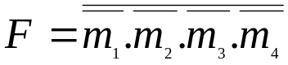
图略（用门电路和数据选择器有多种不同的方案）
2.
